Государственное учреждение «Центр социального обслуживания населения Кореличского района» предоставляет информацию о проведённых мероприятиях в рамках реализации государственного профилактического проекта «Здоровые города и посёлки» за 1-ый квартал 2026 года.

Крещенские посиделки!
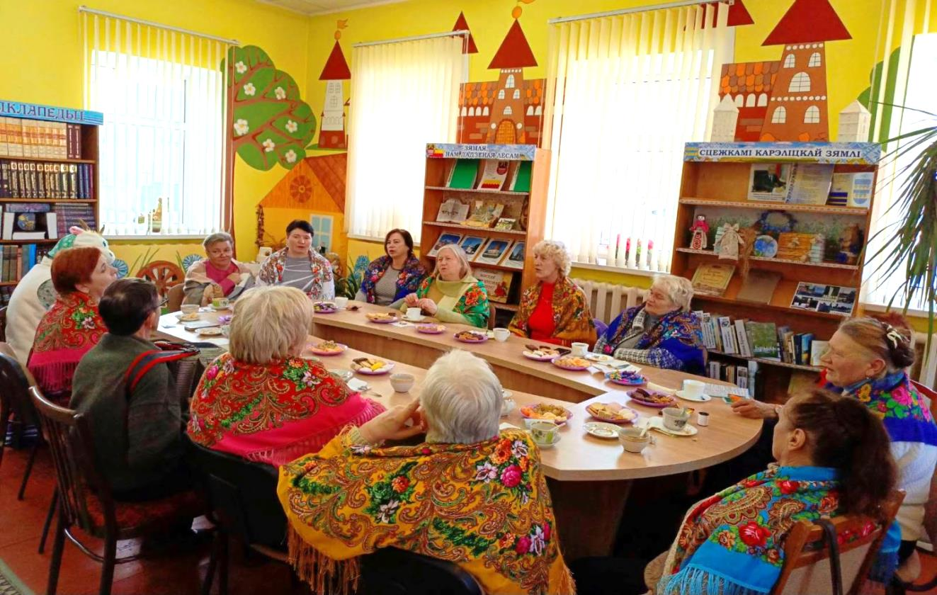

Возраст – лыжам не помеха!

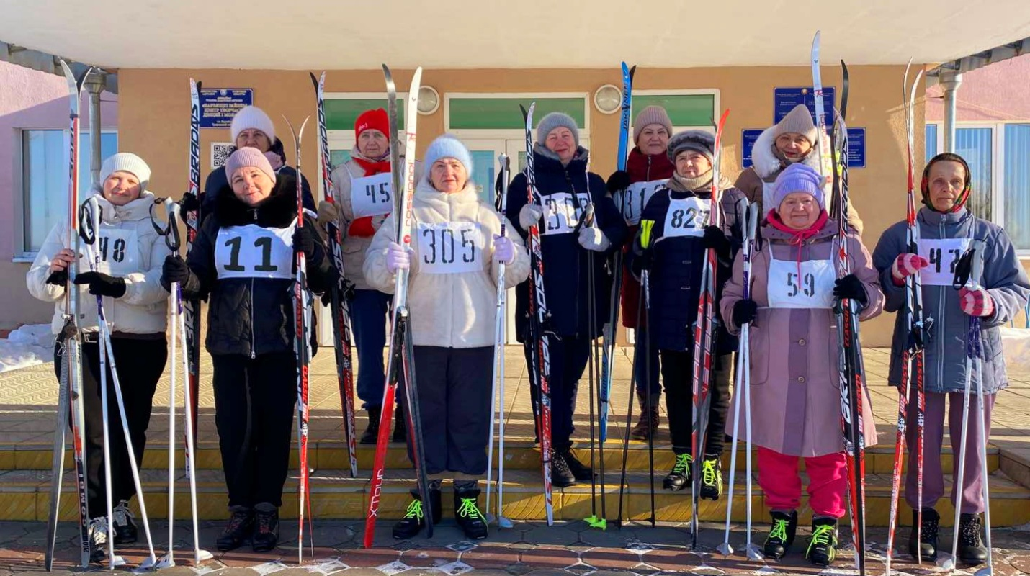
Лекция о здоровье и здоровом питании
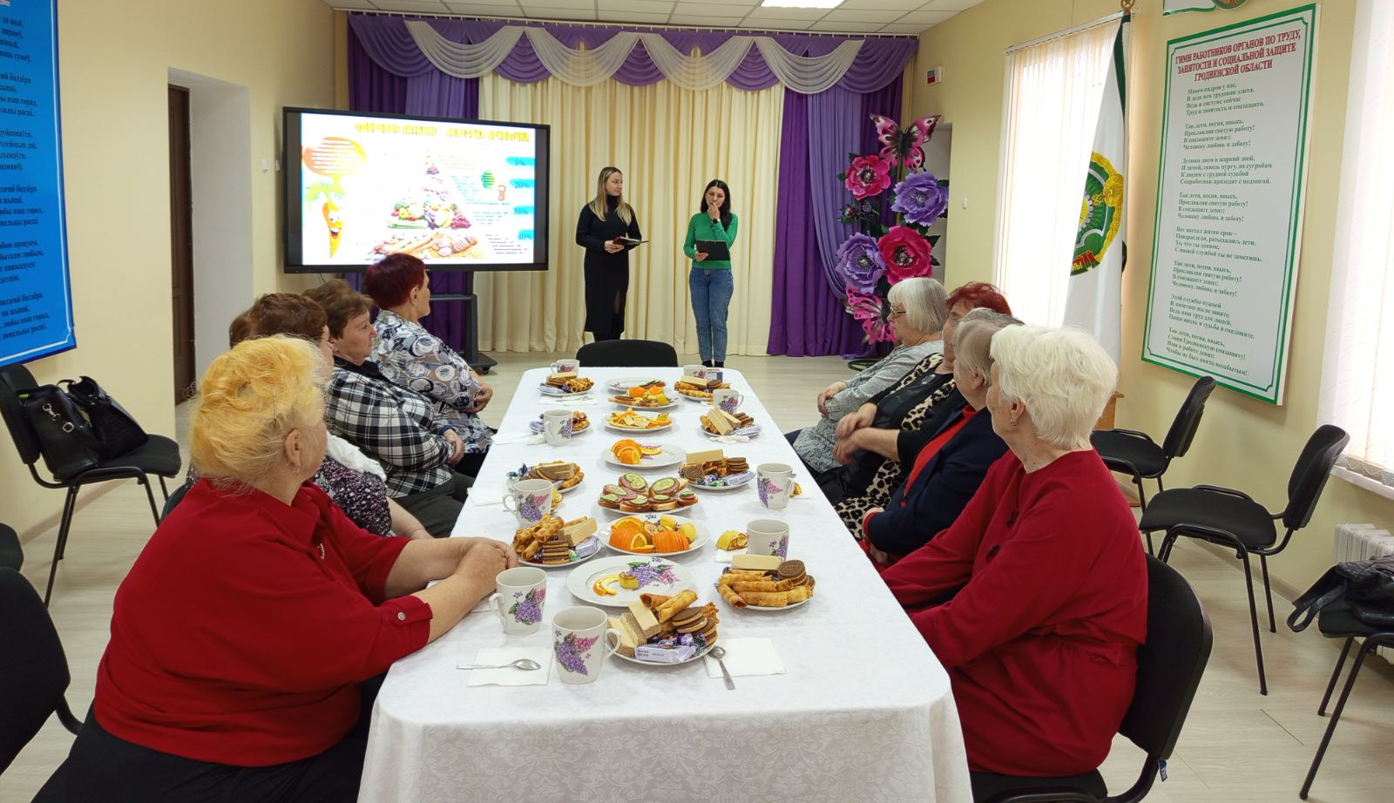
Час общения «Жизнь дороже всех сокровищ!»
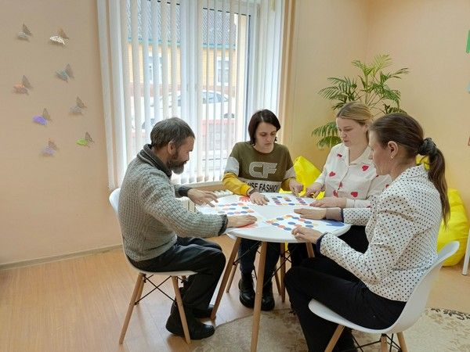

Женские шашечные баталии!
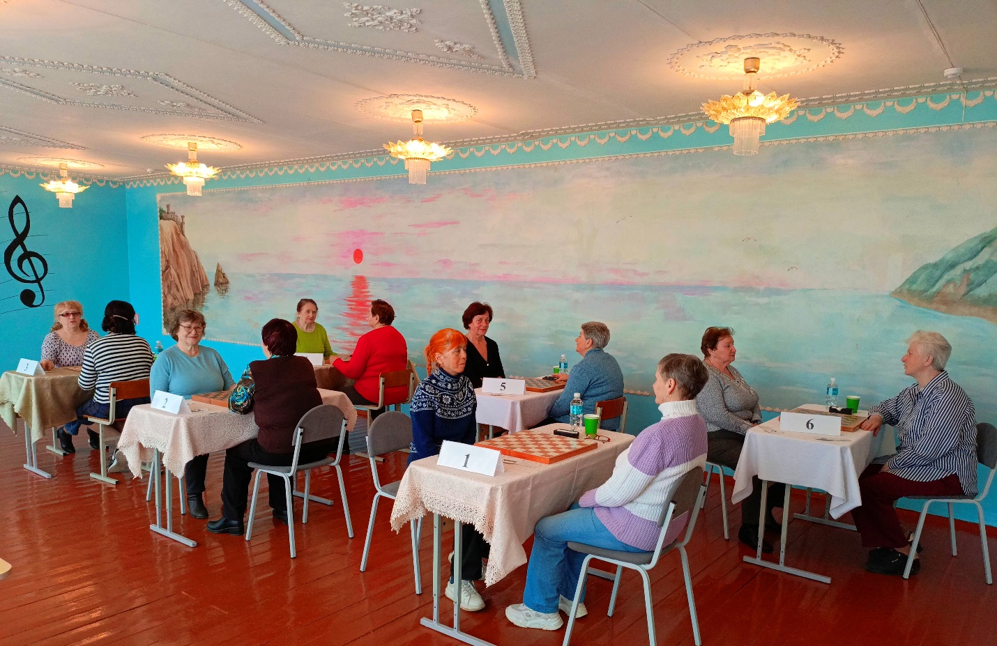

Соревнования по дартсу
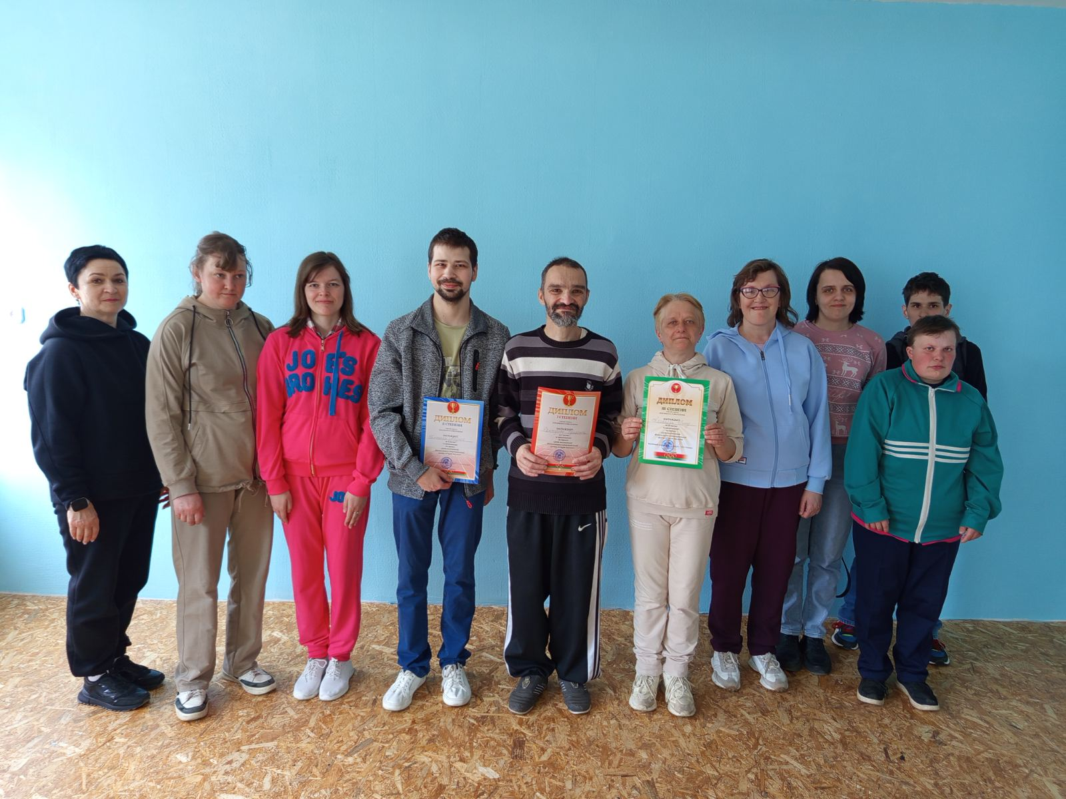
Директор И.Н. Семибратова

